Изменение характеристик парадоксального сна крыс во время повышенной сейсмической активности
Саевский А.И.¹, Шепелев И.Е.¹, Косенко П.О.¹ …
¹ Научно-исследовательский центр нейротехнологий Южного федерального университета, г. Ростов-на-Дону
Аннотация:
Несмотря на актуальность сейсмологических исследований и широкий спектр изученных в этом контексте явлений, моделирование и, следовательно, прогнозирование землетрясений по-прежнему вызывает затруднения. Однако существуют наблюдения, касающиеся не только объективных физических процессов, связанных с землетрясениями: известно, что животные даже до начала основных толчков могут демонстрировать аномальное поведение. Последнее наряду с активно развивающейся областью биосенсоров и биогибридных систем может быть перспективным направлением как с чисто биологической точки зрения, так и для решения задач сейсмопрогноза. В данной работе приводятся результаты анализа парадоксального сна крыс в двенадцатидневной окрестности 6 крупных землетрясений интенсивностью более 2 баллов. Показано, что значения показателя размаха суточного профиля парадоксального сна, высоко чувствительного к стрессоподобным состояниям, значимо отличаются от фоновых значений вплоть до 2-4 суток после землетрясений, но также и в течение 2-4 суток до него. Подобные результаты, насколько нам известно, публикуются впервые и открывают возможности для биогибридного подхода к краткосрочному сейсмопрогнозированию.

Ключевые слова: землетрясение, парадоксальный сон, фаза быстрого сна, стресс, биоэлектрическая активность мозга, сейсмическая активность

Введение
К настоящему моменту все ещё не создана достаточно точная модель физических процессов, связанных с землетрясениями, и тем более предшествующих процессов в земной коре (Родкин, 2011). Тем не менее исследования в данной области продолжаются, так как существует множество надежных свидетельств, говорящих о проявлениях землетрясений в виде феноменов самой различной природы: электромагнитной, гидрологической, гидрохимической, газогеохимической, геодезической, акустической и непосредственно сейсмической (Cicerone et al., 2009, Geller, 2007, Ma et al., 2021, Chiodini et al., 2020).
Наблюдаемое разнообразие физических проявлений аномальной сейсмической активности, вероятно, позволяет некоторым видам животных их улавливать, что породило отдельную область исследований. Множество наблюдений говорит о том, что непосредственно перед землетрясением различные виды животных демонстрируют аномальное поведение: усиленный лай собак, попытки бегства собак и кошек, покидание крысами нор, а пчелами ульев, частые и усиленные крики птиц (Kirschvink, 2000), покидание жабами места своего обитания и размножения до окончания серии повторных толчков (Grant et al., 2011). В отдельных исследованиях даже численно показана связь поведенческой активности мышей за день до землетрясения с физическими предшественниками землетрясений, в частности, с геомагнитными полями (Yokoi et al., 2003).
С эволюционной точки зрения сейсмочувствительность животных может быть связана с тем, что каждое крупное землетрясения даже 1 раз в 50 поколений могло приводить к гибели 10% и более от всей популяции. В исследовании на основе эпизодического отбора и симуляции Монте-Карло была показана высокая вероятность закрепления в популяции способности предчувствовать скорые катаклизмы с помощью механизмов, сформировавшихся при эволюции (Kirschvink, 2000). Действительно, наличие таких механизмов обеспечивает заметное снижение негативных последствий, в частности, землетрясений в целом для популяций животных, находящихся в сейсмически активной области.
Изменения поведения животных на фоне физических предвестников землетрясений, как было показано ранее, сопровождаются стресс-реакцией или повышенной тревогой. Последние два состояния имеют, как известно, непосредственное воздействие на цикл бодрствование-сон и поведенческую активность (Rampin et al., 1991, Meerlo et al., 1997, Palma et al., 2000, Adrien et al., 1991). По классическим представлениям на основе теории Ганса Селье (Selye H. 1950) стресс является «общим адаптационным синдромом», то есть на любые вредные для организма стимулы возникают неспецифические физиологические или поведенческие реакциями. Механизм данного синдрома имеет эндокринную природу, связанную с активацией так называемой гипоталамо-гипофизарно-надпочечниковой оси. Одним из проявлений данной активации является высвобождение кортикотропин-рилизинг-гормона в гипоталамусе, а затем глюкокортикоидов в надпочечниках. При этом высвобождение последних в норме и без связанной со стрессом активацией также в значительной степени регулируется циркадными ритмами с участием супрахиазматического ядра гипоталамуса, что создает суточный ритм у грызунов (Herman.et al., 2016., Kalsbeek et al., 2012). Флуктуации уровня глюкокортикоидов изменяет структуру сна у крыс (Bradbury et al., 1998). При этом различные виды стрессы приводят к различным изменениям в структуре сна:, иммобилизационный стресс увеличивает количество ПС (Rampin et al., 1991), социальные конфликты (Meerlo et al., 1997) и воздействие холода (Palma et al., 2000) увеличивают количество МС, острый стресс от воздействия электричеством на стопы грызунов снижает количество ПС (Adrien et al., 1991, Sanford et al., 2010).
Сон млекопитающих сам по себе достаточно подробно изучен на предмет поведенческих и физиологических особенностей. В нем выделяют, как правило, сон с быстрым движением глаз (rapid eye movements, REM) или парадоксальный сон (ПС), а также медленноволновый (slow-wave sleep, SWS) или медленный сон (МС) (Rytkonen, 2011, Saevskiy 2025, Kostin, 2019, Vyazovskiy, 2005, Lyamin, 2008). Особенности данных состояний изучены в том числе на уровне электрофизиологических показателей, регистрируемых методами электроэнцефалографии (ЭЭГ). Для ПС характерны: а) низкоамплитудные высокочастотные колебания в ЭЭГ и ЭКоГ, б) мышечной атонией. МС и ПС циклически чередуются, при этом МС в норме обязательно предшествует эпизодам ПС. Сам же цикл сон-бодрствование формируется популяциями нейронов подкорковых структур мозга, взаимодействующих через возбуждающие и тормозные связи (Weber F, Dan Y. 2016). В целом у грызунов сон, как правило, характеризуется полифазностью, то есть повторяемостью эпизодов сна в течение 24-часового цикла света и темноты (Franken P, et al 1999, Weber F, Dan Y. 2016). В лабораторных исследованиях грызуны ведут ночной образ жизни и спят преимущественно в светлое время суток (Weber F, Dan Y. 2016), причем освещение, как правило, искусственное и строго контролируется по времени.
В связи с изложенным выше, нами исследовались изменения в сне крыс как возможный результат развития стресса, связанного с воздействием на крыс геофизических и геохимических феноменов, связанных с землетрясениями. В частности, для данного исследования был выбран ПС как наиболее чувствительный индикатор стресса животного согласно существующей литературе. Отдельное внимание уделено размеру временной окрестности землетрясений, в которой наблюдаются данные изменения.

Материалы и методы
Выборка сейсмических событий
Были использованы данные 6 сейсмических событий, произошедших в 2022-2025 годах; их характеристики из макросейсмического каталога КФ ФИЦ ЕГС РАН приведены в таблице 1. Критериями отбора сейсмических событий служили интенсивность (> 2 баллов) и доступность данных биоэлектрической активности мозга крысы на станции «Институт» (г. Петропавловск-Камчатский, Россия, 53.06° N, 158.61° E) за 6 дней до и 6 дней после сейсмического события.

Таблица 1 – Параметры рассматриваемых землетрясений
 | Дата  гггг-мм-дд | Время  чч:мм:сс | Координаты эпицентра |  | Глубина, км | Расстояние до станции | Ks | Ml | Интенсивность*
 |  |  | Широта, °N | Долгота, °E
1 | 2022-11-07 | 10:56:26 | 52.11 | 159.73 | 57.6 | 131.0 | 12.6 | 5.6 | 2.9
2 | 2023-04-03 | 03:06:55 | 52.58 | 158.78 | 105.3 | 55.7 | 14.7 | 6.6 | 6.3
3 | 2023-05-03 | 19:06:11 | 52.02 | 159.97 | 45 | 149.9 | 12.3 | 5.4 | 2.6
4 | 2024-09-30 | 12:21:56 | 52.93 | 160.46 | 41 | 125.2 | 13.8 | 6.2 | 4.0
5 | 2025-07-02 | 02:49:48 | 52.80 | 159.11 | 91.0 | 45.1 | 12.0 | 5.3 | 3.3
6 | 2025-07-20 | 06:49:01 | 52.64 | 160.95 | 49.8 | 164.7 | 15.8 | 7.2 | 5.9
*инструментальная интенсивность, рассчитанная как оценка по пиковым значениям прошедших предварительную фильтрацию в полосе [0.1; 10] Гц сигналов акселерометров во время землетрясения (по ГОСТ Р 57546–2017), на станции «Институт»
Ks – энергетический класс, Ml - магнитуда

На рис. 1 показано расположение эпицентров соответствующих сейсмических событий из таблицы 1.

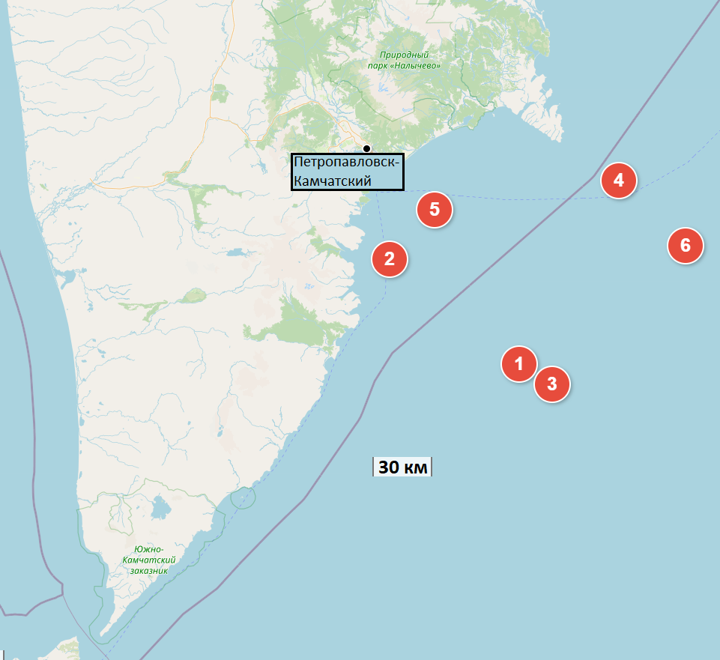
Рисунок 1 – Расположение эпицентров отобранных землетрясений

Условия содержания лабораторных животных
Эксперименты проводились на базе Камчатского филиала Единой геофизической службы РАН (г. Петропавловск-Камчатский, Россия, станция «Институт») на взрослых самцах крыс линии пасюк массой от 200 до 250 г. Животные содержались в отдельных перфорированных, прозрачных пластиковых боксах (30*30*40) с постоянной температурой (23±1° C), влажностью, 12/12-часовым циклом свет/темнота и свободным доступом к еде и воде. Все экспериментальные процедуры и процедуры по уходу за животными были предварительно одобрены комиссией по биоэтике Южного федерального университета, Россия.

Хирургия и регистрация биоэлектрической активности мозга крыс
С целью оценки динамики функционального состояния в цикле бодрствование-сон у крыс непрерывно регистрировалась биоэлектрическая активность коры больших полушарий (ЭКоГ) и гиппокампа (ЭСКоГ). Подробно хирургические процедуры были ранее описаны в (большая статья по биосейсмопрогнозу?). Вкратце данные процедур включали следующие шаги: а) наркотизация препаратами «Ксила» в дозировке 10-15мг/кг и «Золетил 100» из расчета 30 мг/кг массы животного внутримышечно, б) имплантация в трепанационные отверстия ЭКоГ-электрода в область сенсомоторной кору (-2 мм каудально, 0,7 мм латерально), в) вживление в гиппокамп (поле СА1) через отверстие в черепе (3,0 – 3,8 каудально, 1,8 – 2,3 мм латерально) нихромовой микропроволоки, г) распайка электродов на разъем, закрепляемый в основании черепа с помощью светоотверждаемой пластмассы. Регистрация биоэлектрической активности начиналась как минимум через неделю после проведения операции.
Регистрация полиграфической активности у крыс осуществлялась с помощью системы, состоящей из 32-канального усилителя (модель PBX2/32sp-r/32fp300) (Plexon Corp., Dallas, Texas) и аналогово-частотного преобразователя L-ACRD (модель E 14-440) с частотой дискретизации аналоговых сигналов 1 кГц по каждому из каналов.

Оценка функционального состояния у экспериментальных животных
С помощью оригинального алгоритма и его реализации средствами языка программирования Python функциональное состояние лабораторных животных классифицировалось на три стадии: бодрствование, МС и ПС. Подробно использованный алгоритм был ранее описан в (большая статья по биосейсмопрогнозу? и статья по стадированию в китайском журнале). Вкратце анализ включал следующие шаги:
- данные за 24 часа (1 циркадианный цикл) одного животного разбивались на 5-секундные эпохи для дальнейших шагов анализа,
- исключения эпох с высокоамплитудными артефактами,
- для оставшихся эпох сигналов ЭКоГ и ЭСКоГ с использованием БПФ рассчитывались частотные спектры мощности (СпМ) с шагом по частоте 0.5 Гц Гц,
- из СпМ ЭКоГ выделялись и суммировались частоты в диапазоне 2.5-5.5 Гц (дельта-активность (Fang, 2010)),
- в полученном ряде СпМ дельта-активности методом гауссовых смесей выделялись две компоненты, более высокоамплитудная из которых принималась за состояние МС,
- в СпМ ЭСКоГ выделялись и суммировались частоты в диапазоне 5.5-8 Гц (тета-ритм (Vyazovskiy and Tobler, 2005)),
- вычислялось отношение СпМ тета-ритма к СпМ дельта-активности,
- выделение в полученном ряде высокоамплитудных пиков, соответствующих эпохам состояния ПС,
- результаты шагов д и ж комплексировались, а все оставшиеся эпохи считались бодрствованием.
Данные шаги более подробно описаны и иллюстрированы в приложении 1. Итоговая последовательность закодированных состояний для 5-секундных эпох называется гипнограммой. Приведенный подход является упрощенной версией алгоритма стадирования, описанного ранее в работе (Saevskiy, 2025).

Суточные профили парадоксального сна
На основании результатов стадирования функционального состояния животных строились суточные профили ПС. Под суточным профилем P понимается динамика показателя процента времени, проведенного в выбранном состоянии, рассчитанный по одной суточной гипнограмме. Для данного исследования расчет данного показателя проводился в непересекающихся скользящих окнах длиной 2 часа. Данная характеристика позволяет оценить, как в течение суток менялось количество времени, проведенное в состоянии ПС. Двухчасовой размер окна выбран, чтобы, с одной стороны, достаточно подробно описывать суточную динамику показателя, но при этом не получить слишком шумные ряды данных. Последнее, например, характерно для с шага в один час: зачастую состояние ПС достигается реже, чем ежечасно, следовательно, при таком малом окне нулевые значения будут зашумлять данные.
С учетом выбранного размера окна профиль представляет из себя набор 12 значений в последовательных окнах. При данном размере окна достаточно наглядно наблюдаются типичные для крыс циркадианные эффекты (много сна в светлое время суток и мало в темное), а также достигается достаточная гладкость профиля (рис. 2).

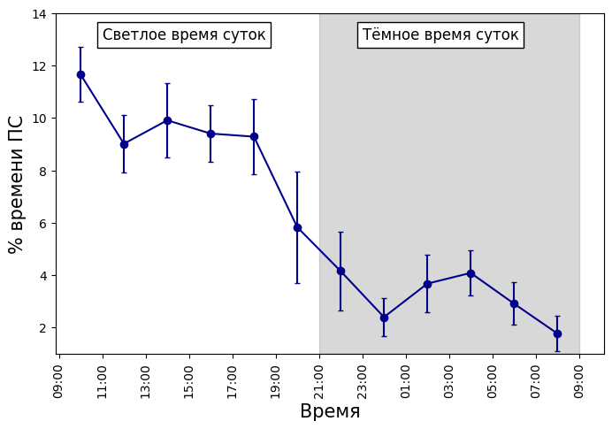
Рисунок 2 – Типичный нормальный суточный профиль ПС, полученный усреднением суточных профилей, рассчитанных в скользящем окне 2 часа на основе дней из контрольной выборки; планки рассчитаны как стандартная ошибка среднего

Для еще более сжатого представления информации о суточной динамике ПС животного введена характеристика размаха R суточного профиля ПС P, то есть разность между максимальным и минимальным значениями (рис. 3 А, день 1 по Ох):
$$R=\max\left(P\right)-min⁡(P)$$
Данный параметр позволяет с помощью одного числа одновременно учесть информацию из темного и светлого времени суток, на которые, как правило, и приходятся минимум и максимум профиля, соответственно. Пример перехода от полных суточных профилей ПС к значениям размаха (1 число, характеризующее целые сутки) показан на рис. 3 (А и Б).

Принцип составления выборки в окрестности землетрясения
Как упоминалось ранее, учитывались 6 дней до и 6 дней после каждого из сейсмических событий, при этом сам день землетрясения считается нулевым (рис. 3, ось Х). Отметим, что при этом само землетрясение могло произойти в любое время суток (таблица 1). Таким образом, учтены 6 дней до землетрясения, сам день землетрясения и еще 6 дней после.
Информация по значениям размаха профилей парадоксального сна в окрестности всех 6 рассматриваемых землетрясений приведена на рис. 3В.

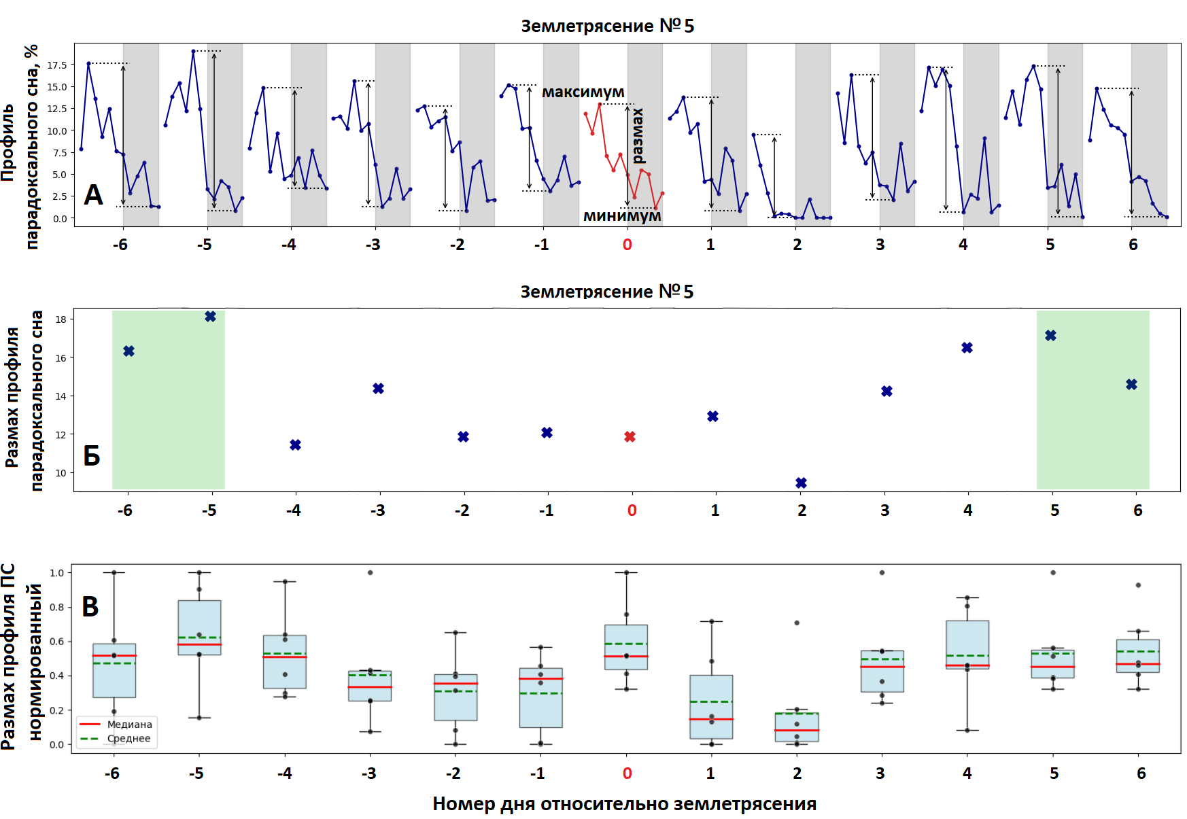
Рисунок 3 – Пример исходного вида профилей парадоксального сна для землетрясения №8 из табл. 1 (А), соответствующий ему ряд значений размахов этих профилей (Б) и сводка по всем рассматриваемым значениям размаха из окрестностей 6 землетрясений (В);
черные пунктиры на рисунке А соответствуют минимальным и максимальным значениям каждого суточного профиля парадоксального сна, а соеднияющие их черные стрелки - размах; длины стрелок на рисунке А соответствуют координатам по вертикальной оси точек на рисунке Б; серой заливкой на рисунке А отмечено темное время суток, зеленой на рисунке Б - дни контрольной выборки (-6, -5, 5, 6); на оси Х красным выделен день землетрясения.

Статистический анализ
Значения размаха профилей ПС анализировались на статистическую значимость различий в разные дни в окрестности крупных землетрясений. Перед созданием выборки, включающей данные из временных окрестностей разных сейсмособытий, значения в окрестности каждого сейсмособытия независимо масштабировались к диапазону [0, 1] путем вычитания наименьшего значения и деления на размах (min-max scaling). Если обозначить набор из 13 значений размахов из окрестности одного сейсмособытия как S = {R₋₆, R₋₅, …, R₆}, то данное преобразование можно представить в виде следующей формулы применительно к каждому элемента набора S для получения набора S^{norm}:
$$R_{i}^{norm}= \frac{R_{i}-min⁡(S)}{\max\left(S\right)-min(S)}$$
Непосредственно для статистических сравнений использовался непараметрический тест Манна-Уитни на основе U-критерия, так как в большинстве сравнений распределения обеих выборок одновременно не проходили тест Шапиро-Уилка на нормальность. Также оценивалась величина эффекта, рассчитываемая как коэффициент r рангово-бисериальной корреляции для U-статистики (Lehmann, 2006), вычисляемый по формуле:
$$r=1- \frac{2∙U}{n_{1}∙n_{2}}$$
где n₁ и n₂ – размеры сравниваемых выборок.

Результаты и обсуждение
Выбор дней для контрольной выборки
При использовании лабораторных животных в качестве биосенсоров обычно полагаются на их высокую чувствительность и реактивность. Исследование изменений в поведении животных при сейсмической активности не является исключением, поэтому мы отталкивались от интуитивно понятного предположения о том, что аномалии в поведении наиболее вероятны в непосредственной временной окрестности землетрясения и наименее вероятны задолго до них или спустя длительное время после них.
В связи с шестидневными рамками рассматриваемых данных, в качестве фона или контрольной выборки были использованы наиболее удаленные по времени от сейсмособытий дни, а именно -6 и 6 согласно нумерации из рисунка 3. Для увеличения объема выборки этот набор был расширен днями -5 и 5.
Однако с учетом имеющихся данных о специфических изменениях поведения и физиологических показателей животных перед землетрясениями и возможными стрессоподобными эффектами после (Kirschvink, 2000, Grant et al., 2011, Yokoi et al., 2003) необходимо убедиться в однородности пар дней (-6, -5) и (5, 6). Для этого было проведено статистическое сравнение выборок со значениями размаха профилей парадоксального сна за соответствующие пары дней по всем учитываемым сейсмическим событиям (таблица 2, строка 1).

Таблица 2. Результаты статистических тестов
 | Дни выборки 1 (n1) | Тест Шапиро-Уилка |  | Median ± IQR | Дни выборки 2 (n2) | Тест Шапиро-Уилка |  | Median ± IQR | U | p | |r|
 |  | p | W |  |  | p | W
1 | -6, -5 (12) | 0.34 | 0.93 | 0.52±0.27 | 5, 6 (12) | <0.05 | 0.83 | 0.47±0.20 | 83 | 0.75 | 0.2
2 | -6, -5, 5 (18) | 0.22 | 0.93 | 0.52±0.25 | 6 (6) | 0.30 | 0.89 | 0.47±0.19 | 50.0 | 0.41 | 0.1
3 | -6, -5 (12) | 0.34 | 0.93 | 0.52±0.27 | 5, 6 (12) | <0.05 | 0.83 | 0.47±0.20 | 61.0 | 0.27 | 0.2
4 |  |  |  |  | 4, 5, 6 (18) | 0.15 | 0.92 | 0.46±0.24 | 89.0 | 0.22 | 0.2
5 |  |  |  |  | 3, 4, 5, 6 (24) | 0.08 | 0.92 | 0.46±0.21 | 123.0 | 0.25 | 0.2
6 | -6, -5, 6 (18) | 0.44 | 0.95 | 0.52±0.23 | 5 (6) | 0.07 | 0.81 | 0.45±0.16 | 47.0 | 0.33 | 0.1
7 |  |  |  |  | 4, 5 (12) | 0.45 | 0.94 | 0.46±0.24 | 93.0 | 0.27 | 0.1
8 |  |  |  |  | 3, 4, 5 (18) | 0.16 | 0.93 | 0.46±0.19 | 142.0 | 0.27 | 0.1
9 |  |  |  |  | 2, 3, 4, 5 (24) | 0.33 | 0.95 | 0.41±0.32 | 162.5 | 0.09 | 0.3
10 | -6, -5, 5, 6 (24) | 0.16 | 0.94 | 0.52±0.26 | 4 (6) | 0.39 | 0.90 | 0.46±0.28 | 65.0 | 0.37 | 0.1
11 |  |  |  |  | 3, 4 (12) | 0.75 | 0.96 | 0.46±0.27 | 128.5 | 0.31 | 0.1
12 |  |  |  |  | 2, 3, 4 (18) | 0.39 | 0.95 | 0.40±0.40 | 154.0 | 0.06 | 0.3
13 |  |  |  |  | 1, 2, 3, 4 (24) | 0.09 | 0.93 | 0.33±0.43 | 187.0 | <0.05 | 0.4
14 |  |  |  |  | 3 (6) | 0.21 | 0.87 | 0.45±0.24 | 63.5 | 0.34 | 0.1
15 |  |  |  |  | 2, 3 (12) | 0.28 | 0.92 | 0.26±0.44 | 89.0 | <0.05 | 0.4
16 |  |  |  |  | 1, 2, 3 (18) | <0.05 | 0.90 | 0.22±0.46 | 122.0 | <0.01 | 0.4
17 |  |  |  |  | 0, 1, 2, 3 (24) | 0.11 | 0.93 | 0.35±0.41 | 196.5 | <0.05 | 0.3
18 |  |  |  |  | 2 (6) | <0.05 | 0.74 | 0.08±0.17 | 25.5 | <0.01 | 0.7
19 |  |  |  |  | 1, 2 (12) | <0.01 | 0.77 | 0.13±0.27 | 58.5 | <0.01 | 0.6
20 |  |  |  |  | 0, 1, 2 (18) | 0.07 | 0.91 | 0.26±0.45 | 133.0 | <0.05 | 0.4
21 |  |  |  |  | -1, 0, 1, 2 (24) | <0.05 | 0.92 | 0.34±0.48 | 171.5 | <0.01 | 0.4
22 |  |  |  |  | 1 (6) | 0.19 | 0.86 | 0.15±0.37 | 33.0 | <0.05 | 0.5
23 |  |  |  |  | 0, 1 (12) | 0.74 | 0.96 | 0.45±0.41 | 107.5 | 0.11 | 0.3
24 |  |  |  |  | -1, 0, 1 (18) | 0.29 | 0.94 | 0.41±0.38 | 146.0 | <0.05 | 0.3
25 |  |  |  |  | -2, -1, 0, 1 (24) | 0.17 | 0.94 | 0.40±0.39 | 183.5 | <0.05 | 0.4
26 |  |  |  |  | 0 (6) | 0.47 | 0.91 | 0.52±0.26 | 74.5 | 0.56 | 0.0
27 |  |  |  |  | -1, 0 (12) | 0.48 | 0.94 | 0.44±0.18 | 113.0 | 0.15 | 0.2
28 |  |  |  |  | -2, -1, 0 (18) | 0.30 | 0.94 | 0.41±0.20 | 150.5 | <0.05 | 0.3
29 |  |  |  |  | -3, -2, -1, 0 (24) | 0.10 | 0.93 | 0.41±0.26 | 196.0 | <0.05 | 0.3
30 |  |  |  |  | -1 (6) | 0.18 | 0.86 | 0.38±0.35 | 38.5 | <0.05 | 0.5
31 |  |  |  |  | -2, -1 (12) | 0.13 | 0.89 | 0.38±0.36 | 76.0 | <0.05 | 0.5
32 |  |  |  |  | -3, -2, -1 (18) | 0.13 | 0.92 | 0.38±0.30 | 121.5 | <0.01 | 0.4
33 |  |  |  |  | -4, -3, -2, -1 (24) | 0.15 | 0.94 | 0.40±0.23 | 190.5 | <0.05 | 0.3
34 |  |  |  |  | -2 (6) | 0.77 | 0.95 | 0.36±0.27 | 37.5 | <0.05 | 0.5
35 |  |  |  |  | -3, -2 (12) | 0.23 | 0.91 | 0.36±0.21 | 83.0 | <0.05 | 0.4
36 |  |  |  |  | -4, -3, -2 (18) | 0.22 | 0.93 | 0.40±0.31 | 152.0 | <0.05 | 0.3
37 | -6, 5, 6 (18) | 0.23 | 0.93 | 0.50±0.21 | -5, -4, -3, -2 (24) | 0.23 | 0.95 | 0.42±0.37 | 192.5 | 0.28 | 0.1
38 | -6, -5, 5, 6 (24) | 0.16 | 0.94 | 0.52±0.26 | -3 (6) | 0.17 | 0.86 | 0.34±0.18 | 45.5 | 0.09 | 0.4
39 |  |  |  |  | -4, -3 (12) | 0.19 | 0.91 | 0.41±0.35 | 114.5 | 0.17 | 0.2
40 | -6, 5, 6 (18) | 0.23 | 0.93 | 0.50±0.21 | -5, -4, -3 (18) | 0.21 | 0.93 | 0.48±0.36 | 162.0 | 0.51 | 0.0
41 | 5, 6 (12) | <0.05 | 0.83 | 0.47±0.20 | -6, -5, -4, -3 (24) | 0.18 | 0.94 | 0.52±0.37 | 138.5 | 0.43 | 0.0
42 | -6, -5, 5, 6 (24) | 0.16 | 0.94 | 0.52±0.26 | -4 (6) | 0.45 | 0.91 | 0.51±0.31 | 69.0 | 0.45 | 0.0
43 | -6, 5, 6 (18) | 0.23 | 0.93 | 0.50±0.21 | -5, -4 (12) | 0.62 | 0.95 | 0.57±0.33 | 126.0 | 0.78 | 0.2
44 | 5, 6 (12) | <0.05 | 0.83 | 0.47±0.20 | -6, -5, -4 (18) | 0.44 | 0.95 | 0.52±0.32 | 117.0 | 0.66 | 0.1
45 | -6, 5, 6 (18) | 0.23 | 0.93 | 0.50±0.21 | -5 (6) | 0.74 | 0.95 | 0.58±0.31 | 71.0 | 0.88 | 0.3
46 | 5, 6 (12) | <0.05 | 0.83 | 0.47±0.20 | -6, -5 (12) | 0.34 | 0.93 | 0.52±0.27 | 83.0 | 0.75 | 0.2
47 | -5, 5, 6 (18) | 0.11 | 0.92 | 0.52±0.26 | -6 (6) | 0.81 | 0.96 | 0.52±0.31 | 48.0 | 0.36 | 0.1

Значения r, соответствующие большой величине эффекта (r >= 0.5), выделены жирным шрифтом, средней величине эффекта (0.3 <= r < 0.5 ) – курсивом, IQR – inter-quantile range – межквартильный размах (от конца 1 до начала 4 квартиля, то есть от 25 до 75 персентиля).
Статистически значимых различий выявлено не было, поэтому далее в качестве контрольной выборки будут использоваться дни -6, -5, 5 и 6 каждого рассматриваемого сейсмического события (сравнения 2-27 в табл. 2).

Изменения парадоксального сна в непосредственной временной окрестности землетрясений
Исходя из логики, приведенной в прошлом разделе, можно было бы ожидать, что наиболее выраженным эффектом может быть стресс животного, развивающийся уже впоследствии произошедшего землетрясения. Так как землетрясения происходили в разное время суток (таблица 1), стресс мог не успеть оказать сильного влияния на профиль парадоксального сна текущего дня. В связи с этим можно было ожидать, что последующие 1-2 дня после сейсмособытий также могут содержать аномальные значения в связи с полностью сформировавшимся стрессоподобным расстоянием.
Была проведена количественная оценка того, какие непрерывные интервалы дней длиной от 1 до 4 дней, значимо отличаются от контрольной выборки. Это подразумевало проведение статистических тестов для интервалов дней, удовлетворяющих приведенным выше критериям. В случае интервалов, содержащих дни контрольной выборки, пересекающиеся дни исключались из контрольной выборки (пунктирные интервалы на рис. 4). Полученные оценки приведены в табл. 2 (строки 2-47), а также на рис. 4 приведена графическая интерпретация данных результатов.

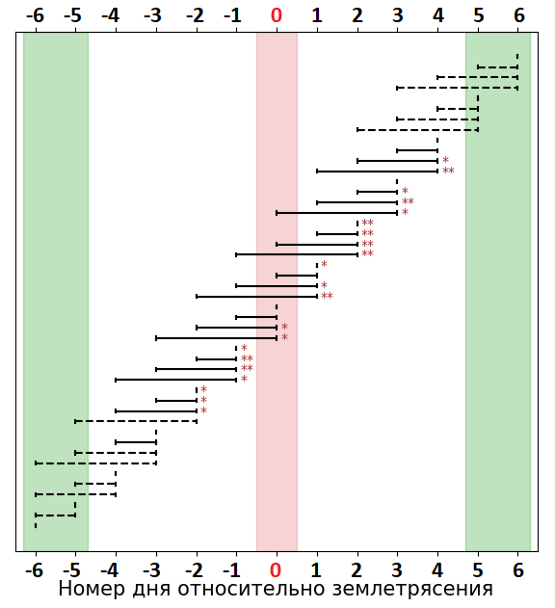
Рисунок 4 – Результаты статистического сравнения значений размаха профилей ПС различных интервалов дней в окрестности землетрясений (черные отрезки) с контрольной выборкой (зеленые области); красная область соответствует дню землетрясения; интервалы, включающие лишь один день, показаны черными вертикальными штрихами; пунктирами отмечены интервалы, затрагивающие дни контрольной выборки; * - p<0.05, ** - p<0.01

Были обнаружены статистически значимые различия практически для всех интервалов, включающих дни землетрясений и следующие 4 после него, что подтверждает развитие реакции у крыс на состоявшиеся землетрясения (табл. 2, строки 2-26). Данная реакция проявляется в виде нетипичных значений размаха профиля парадоксального сна, а именно в сниженных исходя из значений медиан в табл. 2. Более того, размер эффекта r в случае почти всех этих интервалов являлся средним или высоким (табл. 2).
Из рис. 4 и табл. 2 можно также заметить, что наиболее значимые различия наблюдаются для интервалов, содержащих дни 1-3. Данный результат подтверждает предположение о наиболее выраженной стрессоподобной реакции животных на землетрясение в последующие дни, когда эта самая реакция полностью сформировалась и успела затронуть в том числе физиологические системы регуляции сна. При этом день самого землетрясения не демонстрирует значимых отличий от фоновых значений (табл. 2, стр. 26). Последнее предположительно связано со случайным временем землетрясений в рамках суточного циркадного цикла, что и не могло привести к единообразным искажениям профилей парадоксального сна и, следовательно, единообразным аномальным значениям их размаха во всех 6 рассматриваемых примерах разных землетрясений. Действительно, распределение значений размаха профилей парадоксального сна имеет заметный разброс и схожую с фоновыми значениями медиану (рис. 3В).
Наиболее интересными и важными оказались результаты проверки возможной предиктивной способности показателя размаха профилей парадоксального сна крыс в контексте землетрясений. Для этого был проведен еще ряд сравнений с включением в выборку с ожидаемыми аномалиями дней, предшествующих сейсмическим событиям. Результаты показали, что учет вплоть до четырех дней перед землетрясением позволяет получить значимые отличия от контрольной выборки (рис. 4 и табл. 2, строки 27-36), при этом наибольший вклад, по-видимому, обеспечивает непосредственно канун землетрясений. Неудивительно, что и комбинации одновременно дней до и после землетрясения, также продемонстрировали статистически значимые отличия от контрольных значений (рис. 4 и табл. 2, строки 21, 24, 25). По сравнению с фоновой активностью в данные дни наблюдаются сниженные значения размаха профилей парадоксального сна (табл. 2, столбец медиан), а размер эффекта в подавляющем большинстве случаев средний (табл. 2, столбец |r|).
Приведенные результаты позволяют заключить, что как минимум в большинстве примеров изменения в размахе профиля парадоксального сна происходили даже заранее, вплоть до 4 дней перед землетрясениями, что делает данный показатель потенциально применимым для сейсмопрогнозирования.
Наконец, для более наглядного представления чувствительности показателя размаха профиля парадоксального сна во временной окрестности крупных землетрясений, был вычислен так называемый удельный размер эффекта. Характеристика удельной величины эффекта вычислялась по данным табл. 2 для каждого дня от -6 до 6 как средний размер эффекта по всем интервалам с участием данного дня. Для корректной оценки вклада дня в значимость различий между каждым интервалом из нескольких дней, в который он входит, и контрольной выборкой размер эффекта подвергался делению на количество дней. Получившаяся кривая удельной величины эффекта приведена на рис. 5.

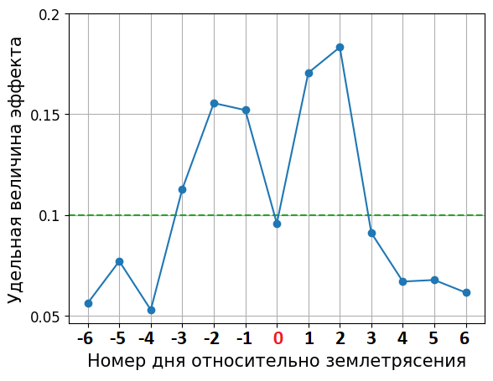
Рисунок 5 – Кривая удельной величины эффекта

Из рис. 5 следует, как ранее из рис. 4 и табл. 2, что наиболее сильно искажаются профили парадоксального сна в последующие два дня после землетрясения. Сам день землетрясения по указанным ранее причинам демонстрирует весьма умеренную удельную величину эффекта. И что наиболее интересно, в течение дней -2 и -1накануне землетрясения наблюдаются сопоставимые со днями 1 и 2 значения данной величины. Если за условный базовый уровень принять значение 0.1, то можно сказать, что нарастание аномалий в профилях парадоксального сна крыс начинаются за 3 дня. Аналогично можно сказать, что угасание данных аномалий происходит в течение 3-4 дней после землетрясений.

Заключение
В работе показано, что крысы могут выступать в качестве биосенсора в контексте не теряющей актуальность задачи сейсмопрогнозирования. В частности, приведены результаты, демонстрирующие статистическую значимость изменений структуры сна крыс во временной окрестности землетрясений порядка нескольких дней. Наиболее интересным результатом является то, что эти изменения проявляются также в дни перед землетрясением. Последнее наряду с единообразным направлением этих изменений в сторону уменьшения, а также со сравнительной простотой вычисление исследованного показателя размаха профиля парадоксального сна делает перспективной разработку биогибридной системы краткосрочного сейсмопрогнозирования с удобным на практике горизонтом прогнозирования порядка 1-3 дней. Само же аномальное уменьшение размаха согласуется с имеющимися литературными данными о снижении количества парадоксального сна при стрессоподобных состояниях, так как снижение размаха в большинстве случаев вызвано именно снижением количества парадоксального сна в светлое время суток.

Список литературы
- Родкин, М. В. (2011). Модель сейсмического режима как совокупности эпизодов лавинообразной релаксации, возникающих на множестве метастабильных подсистем. Физика Земли, (11), 18-26.
- Cicerone R.D., Ebel J.E., Britton J. (2009). A systematic compilation of earthquake precursors. Tectonophysics, 476(3-4), 371-396.
- Geller R.J. (2007) Earthquake prediction: a critical review. Geophysical Journal International 131(3):425 – 450
- Ma, Y.; Wang, G.; Yan, R.; Wang, B.; Yu, H.; Yu, C.; Yue, C.; Wang, Y. Relationship between Earthquake-Induced Hydrologic Changes and Faults. Water 2021, 13, 2795.
- Chiodini G., Cardellini C., Di Luccio F., Selva J., Frondini F., Caliro S., Rosiello A., Beddini G., Ventura G., Correlation between tectonic CO2 Earth degassing and seismicity is revealed by a 10-year record in the Apennines, Italy. Sci. Adv. 6, eabc2938 (2020).
- Kirschvink J.L. Earthquake Prediction by Animals: Evolution and Sensory Perception. Bulletin of the Seismological Society of America, 90, 2, pp. 312–323, 2000.
- Grant, R.A.; Halliday, T.; Bladerer, W.P.; Leuenberger, F.; Newcomer, M.; Cyr, G.; Freund, F.T. Ground water chemistry changes before major earthquakes and possible effects on animals. Int. J. Environ. Res. Public Health 2011, 8, 1936–1956.
- Yokoi S. et. al. Mouse circadian rhythm before the Kobe earthquake in 1995 //Bioelectromagnetics. – 2003. – Т. 24. – №. 4. – С. 289-291.
- Rampin C, Cespuglio R, Chastrette N, Jouvet M. Immobilisation stress induces a paradoxical sleep rebound in rat. Neurosci Lett (1991) 126(2):113–8. 10.1016/0304-3940(91)90532-X)
- Meerlo P, Pragt BJ, Daan S. Social stress induces high intensity sleep in rats. Neurosci Lett (1997) 225(1):41–4. 10.1016/S0304-3940(97)00180-8
- Palma BD, Suchecki D, Tufik S. Differential effects of acute cold and footshock on the sleep of rats. Brain Res (2000) 861(1):97–104. 10.1016/S0006-8993(00)02024-2.
- Adrien J, Dugovic C, Martin P. Sleep-wakefulness patterns in the helpless rat. Physiol Behav (1991) 49(2):257–62. 10.1016/0031-9384(91)90041-L.
- Selye H. 1950. Stress and the general adaptation syndrome. Br. Med. J. 1, 1383–1392. ( 10.1136/bmj.1.4667.1383
- Herman JP, McKlveen JM, Ghosal S, Kopp B, Wulsin A, Makinson R, Scheimann J, Myers B. 2016. Regulation of the hypothalamic-pituitary-adrenocortical stress response. Compr. Physiol. 6, 603–621. ( 10.1002/cphy.c150015
- Kalsbeek A, van der Spek R, Lei J, Endert E, Buijs RM, Fliers E. 2012. Circadian rhythms in the hypothalamo-pituitary-adrenal (HPA) axis. Mol. Cell. Endocrinol. 349, 20–29. (10.1016/j.mce.2011.06.042)
- Bradbury MJ, Dement WC, Edgar DM. 1998. Effects of adrenalectomy and subsequent corticosterone replacement on rat sleep state and EEG power spectra. Am. J. Physiol. 275, R555–R565. ( 10.1152/ajpcell.1998.275.2.C555)
- Sanford LD, Yang L, Wellman LL, Liu X, Tang X. Differential effects of controllable and uncontrollable footshock stress on sleep in mice. Sleep (2010) 33(5):621–30.).
- Rytkönen, K.-M., Zitting, J., & Porkka-Heiskanen, T. (2011). Automated sleep scoring in rats and mice using the naive Bayes classifier. Journal of Neuroscience Methods, 202(1), 60–64. doi:10.1016/j.jneumeth. 2011.08.23.
- Saevskiy, A., Suntsova, N., Kosenko, P., Alam, M. N., & Kostin, A. (2025). Open-Source Algorithm for Automated Vigilance State Classification Using Single-Channel Electroencephalogram in Rodents. Sensors, 25(3), 921.
- Kostin, A.; Alam, M.A.; McGinty, D.; Szymusiak, R.; Alam, M.N. Chronic Suppression of Hypothalamic Cell Proliferation and Neurogenesis Induces Aging-Like Changes in Sleep-Wake Organization in Young Mice. Neuroscience 2019, 404, 541–556.
- Vyazovskiy V. V., Tobler I. Theta activity in the waking EEG is a marker of sleep propensity in the rat //Brain research. – 2005. – Т. 1050. – №. 1-2. – С. 64-71.
- Lyamin, O., Manger, P., Ridgway, S., Mukhametov, L., & Siegel, J. (2008). Cetacean sleep: An unusual form of mammalian sleep. Neuroscience &amp; Biobehavioral Reviews, 32(8), 1451–1484. https://doi.org/10.1016/j.neubiorev.2008.05.023
- Weber F, Dan Y. 2016. Circuit-based interrogation of sleep control. Nature 538, 51–59. https://doi.org/10.1038/nature19773
- Franken P, Malafosse A, Tafti M. 1999. Genetic determinants of sleep regulation in inbred mice. Sleep 22, 155–169.
- Lehmann, Erich L. (2006). Nonparametrics: Statistical methods based on ranks. With the special assistance of H.J.M. D'Abrera (Reprinting of 1988 revision of 1975 Holden-Day ed.). New York: Springer. pp. xvi+463. ISBN 978-0-387-35212-1. MR 0395032.

Приложение 1
Процесс получения суточной гипнограммы на основе двухканального сигнала мозга крысы проиллюстрирован на рис. П1.

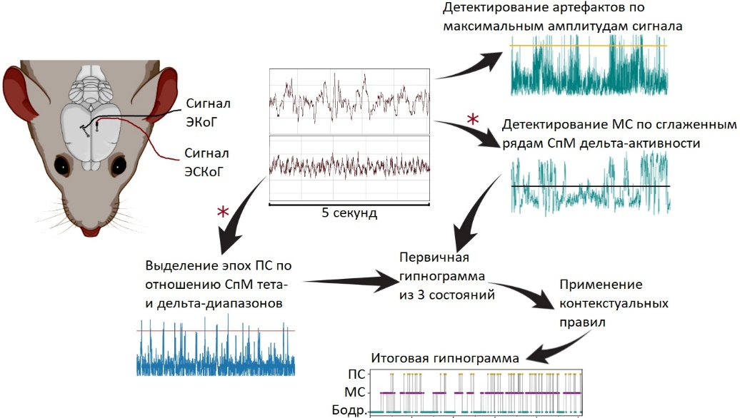
Рисунок П1 Блок-схема, иллюстрирующая основные шаги алгоритма стадирования; перед действиями, отмеченными красными звездочками возможен подбор оптимальных частотных диапазонов для используемых данных

Предобработка и детектирование артефактов
Выделялись 3 состояния крыс: "бодрствование", "МС" и "БС". Анализ проводился на 5-секундных отрезках сигнала (в общей сложности 17 280 отрезков в сутки). После разбиения сигналов на эпохи E для каждой эпохи была определена максимальная амплитуда сигнала ЭКоГ, в результате чего был получен временной ряд. Этот временной ряд использовался для идентификации эпох, загрязненных артефактами.
Для обнаружения артефактов был выбран именно сигнал ЭКоГ в связи с поверхностным расположением электрода и его чувствительностью к движениям животного. Сами артефакты представляют собой сигналы не мозгового происхождения с аномально высокой амплитудой. Данные значений формируют хвост в распределении 17280 значений максимальных амплитуд сигналов эпох. Также могут иметь место околонулевые значения в данном ряду, возникающие при нарушении контакта электрода; эти значения формируют хвост с другой стороны распределения. В связи с этим используется алгоритм подбора порога для отсечения артефактов путем перебора значений процентного содержания артефактов в данном ряду в методе эллиптической огибающей. Процентное содержание перебирается от начального значения в 1% с шагом 1% до тех пор, пока отсеченная нормальная часть ряда не будет иметь коэффициент эксцесса >= 0. Порогом отсечения артефактов считается максимум нормальной части ряда из последней итерации цикла.

Детектирование МС
Состояние МС характеризуется высокоамплитудной низкочастотной дельта-активностью (1-5 Гц). Поскольку дельта-волны наиболее выражены в коре головного мозга, для идентификации МС использовался сигнал ЭКоГ. Для анализа частотного состава эпохи данного сигнала подвергались преобразованию Фурье. Из Фурье-спектра каждой эпохи извлекались и суммировались амплитуды, соответствующие дельта-частотам, то есть ряд СпМ дельта-активности.
Итак, выделение эпох МС сводилось к выделению типичных высоких значений из данного ряда; при этом типичные низкие одновременно характерны как для бодрствования, так и для ПС. Данная задача решалась кластеризационным методом 2-компонентных гауссовых смесей на основе максимального правдоподобия. Для ослабления шумных значений ряда, связанных с Фурье-анализом коротких и нестационарных сегментов сигнала, ряд сглаживался скользящим средним в окне 125 секунд. Эпохи, не содержащие артефакты, и отнесенные к кластеру/компоненте с более высокими значениями, считались МС.

Детектирование ПС
Состояние ПС характеризуется наличием выраженного тета-ритма (5-9 Гц), особенно в области гиппокампа. При этом ПС возможен только после МС, а также процессы нарастания тета-активности и снижения дельта-активности могут происходить параллельно. В связи с последним был использован показатель отношения СпМ тета-активности ЭСКоГ и СпМ дельта-активности ЭКоГ. В случае данного показателя задача детектирования ПС сводится к поиску высокоамплитудных значений ряда, поэтому она решалась методом, аналогичным описанному выше методу определения артефактов. Отличием было только наличие предобработки ряда для подавления шумов и большей выраженности высокоамплитудных пиков: а) DC-фильтрация, то есть вычитание из каждого значения ряда локального минимума из окрестности размера 500 с, б) сглаживание скользящим средним в окне 25 с, сопоставимым по длительности с эпизодами ПС.
Получение итоговой гипнограммы
Простым совмещением результатов детектирования МС и ПС получалась приблизительная гипнограмма, причем эпохи, не идентифицированные как МС или ПС, методом исключения признавались бодрствованием. В случае идентификации эпохи и как МС, и как ПС, приоритет отдавался последнему. Для физиологической правдоподобности применялись 3 контекстуальных правила: а) обращение эпох ПС, перед которыми не было МС, в бодрствование, б) обращение единичных эпох МС в предыдущее состояние, в) обращение единичных эпох бодрствования в предыдущее состояние. На этом процесс получения суточной гипнограммы считался оконченным.

